KARAKTERISTIKE
ZIME
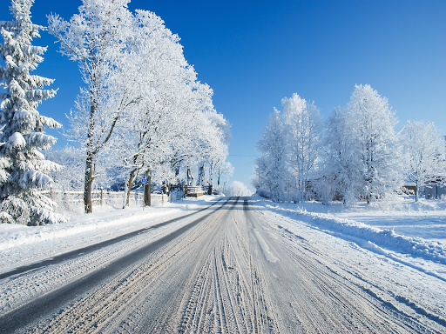
PADA SNIJEG
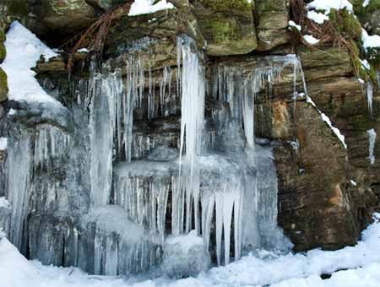
VODA SE ZALEDI

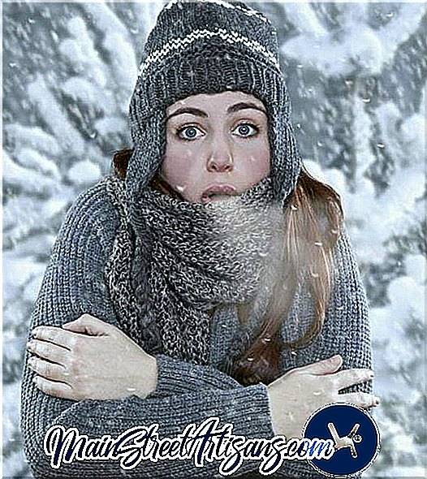
JAKO JE HLADNO

